立法会收过万投诉，企图施压疫苗推广

原创 简思智库 [简思智库](javascript:void(0);)

**简思智库**

微信号 GNSSTT

功能介绍 策者简也，思而后行。

2022-02-08[原文](https://mp.weixin.qq.com/s?__biz=MzUyNzQyMzYwNQ==&mid=2247490597&idx=1&sn=dad7e2d3ddcc706275dcd88eb4f3348d&chksm=fa7e9d3fcd09142958f95e2530f50664fa284d7b697f79b1e3d80dcfcf90572c996c1729b52c&scene=27#wechat_redirect&cpage=324) 发表于

收录于合集



点击蓝字关注我们



特约作者：Ariel

**简思智库有话说：**

投诉者未必真正支持全民检测，但肯定是一群不想被逼打针的人或相关行业人士。

**政府将于2月24日落实扩展「疫苗气泡」计划。高人话反疫苗者借机施压。**

消息指，立法会公共申诉办事处早前接获超过4万封市民来函，内容大致相若，都是批评政府推动的疫苗气泡对不同行业造成严重影响，建议当局采用全民检测，作为应对新冠疫毒的更有效措施。

据知，该批市民普遍认为，疫苗气泡如同全民逼针，实际成效备受质疑；相反，内地防疫措施所采用的全民检测更显安全和有效，比西方国家优胜。

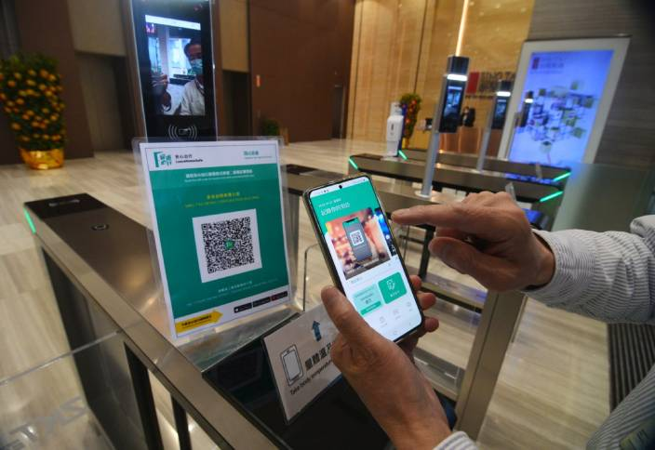

政府将于2月24日落实扩展「疫苗气泡」计划

申诉者认为，接种疫苗属自愿性质，港府不能强逼市民，尤其包括上学、上班，用膳、健身在内都是基本人权，强调香港只有小量个案，而非欧美般有四位数字或以上的爆发，没有必要强迫打针。

申诉者称，打针只是为了个人减少重症，承受副作用的也仅限自己，政府无权剥夺居民的自由。

亦有投诉者称，社会各行各业近乎走上绝路，例如饮食业出现大规模退枱退订，中国人不会为外出食饭而强迫老人或小孩冒险打针，当市面有约3成顾客不外出食饭，受苦的是饮食业东主和从业员。

因此，建议政府以更安全，实际证明更有效的「全民检测」方式处理，取代疫苗气泡这个选项。

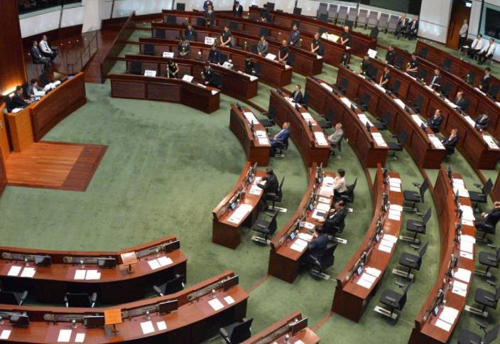

立法会

而现实是，本港疫情日趋严重，今日新增 614宗确诊个案，其中457宗个案仍在调查，另有超过600宗初步确诊个案。

面对Omicron来势汹汹，本港确诊数字随时有机会达到四位数，接种疫苗本应是未雨绸缪，应对类似第五波疫情的突发情况，避免大量重症患者涌入医院，导致医护系统崩溃。

高人话，听完好简单，投诉者未必真正支持全民检测，但肯定是一群不想被逼打针的人或相关行业人士，不断投诉，希望用投诉信「水浸」立法会申诉部，从而透过立法会向政府施压，反对逼针。

**不念过去**

**END**

**不畏将来**



简思智库，专注于粤港澳大湾区政治经济，深度研究香港问题。

欢迎您投稿原创文章到简思智库，让您的声音被更多人听到



请长按下方二维码添加简思智库工作微信投稿。（或搜索添加微信ID：**GTT_CN**）









**感谢阅读，请关注我们，或点右下角“赞”和“在看”分享。**



### 精选留言

用户设置不下载评论